INTELLIGENZA ARTIFICIALE: OPPORTUNITA' E VANTAGGI PER LE IMPRESE

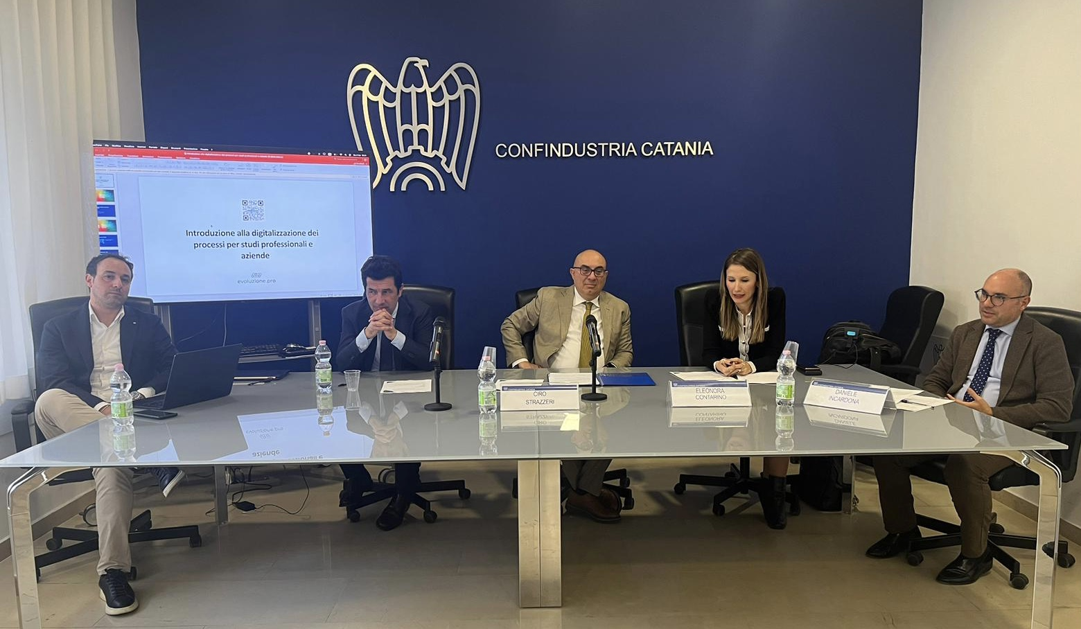

Catania, 9 febbraio 2024 - L'avvento dell'intelligenza artificiale sta rivoluzionando il panorama aziendale in modo significativo. Una trasformazione che crea un impatto trasversale esteso a tutto il sistema produttivo e dei servizi. Un approccio strategico all'IA diventa quindi cruciale per le imprese che cercano di rimanere competitive sostenibili in un ambiente commerciale sempre più dinamico. Di questo si è parlato nel corso del seminario promosso da Confindustria Catania e dall'Ordine etneo dei dottori commercialisti ed esperti contabili con focus sull'applicazione dell'intelligenza artificiale alle pratiche contabili delle imprese. "Incontri come questo - ha sottolineato il segretario dell'Odcec di Catania, Eleonora Contarino - rappresentano un momento di confronto tra mondo professionale e imprenditoriale su un tema che ormai riguarda ogni settore economico. E' fondamentale aiutare i nostri iscritti ad affrontare questo momento epocale, ormai ineluttabile, sempre consapevoli che il rapporto umano e fiduciario non potrà essere sostituito da nessun algoritmo". Sulla stessa lunghezza d'onda l'intervento di Ciro Strazzeri, presidente della sezione Consulenza di Confindustria Catania, che si è soffermato in particolare sugli aspetti tecnici della trasformazione digitale in atto, illustrando i vantaggi della norma Iso 42001 che fornisce alle imprese indicazioni su come implementare un sistema di gestione standardizzato dell'IA, in modo etico e affidabile, integrandolo efficacemente con le altre certificazioni Iso. Sono stati poi il vicepresidente dell'Odcec etneo, Tito Giuffrida e Daniele Incardona, presidente della commissione Start up, Microimprese e Settori innovativi dell'Odcec etneo, a ricordare l'importante sinergia instaurata tra professionisti e imprenditori sui temi dell'innovazione e della competitività, offrendo spunti di riflessione agli altri relatori partecipanti al seminario: "La trasformazione digitale non è un software ma un modo di pensare - ha affermato nel suo intervento Giuseppe Ragaglia (Odcec Catania) - sottolineando che "si tratta di un cambiamento fondamentale nel modo in cui un'organizzazione opera abbracciando la tecnologia per migliorare i processi, le comunicazioni e la strategia complessiva". Un concetto in linea con quanto rilevato da Giovanni Emmi (componente della commissione "Intelligenza artificiale" del Cndcec), che ha puntato l'attenzione sul ruolo rivoluzionario dell'intelligenza generativa nell'amministrazione e nella contabilità aziendale: "L'IA, infatti, può automatizzare compiti ripetitivi, fornire analisi predittive, migliorare l'accuratezza dei dati e aiutare nella scelta di decisioni strategiche".
Paolo Messina (Università del Michigan), con il suo ampio background di analisi e scienza dei dati ha fornito un interessante confronto tra i modelli di business della Silicon Valley e di Etna Valley suggerendo come le lezioni apprese nelle principali aree di innovazione tecnologica possono essere applicate in contesti diversi: "L'integrazione dell'IA nelle strategie aziendali - ha affermato - può portare a nuove opportunità di crescita, miglioramento dell'efficienza operativa e grandi vantaggi competitivi".

